PREFA Sailerklemme LALO P.10 prefawe 10 P.10 Prefaweiß
PREFA

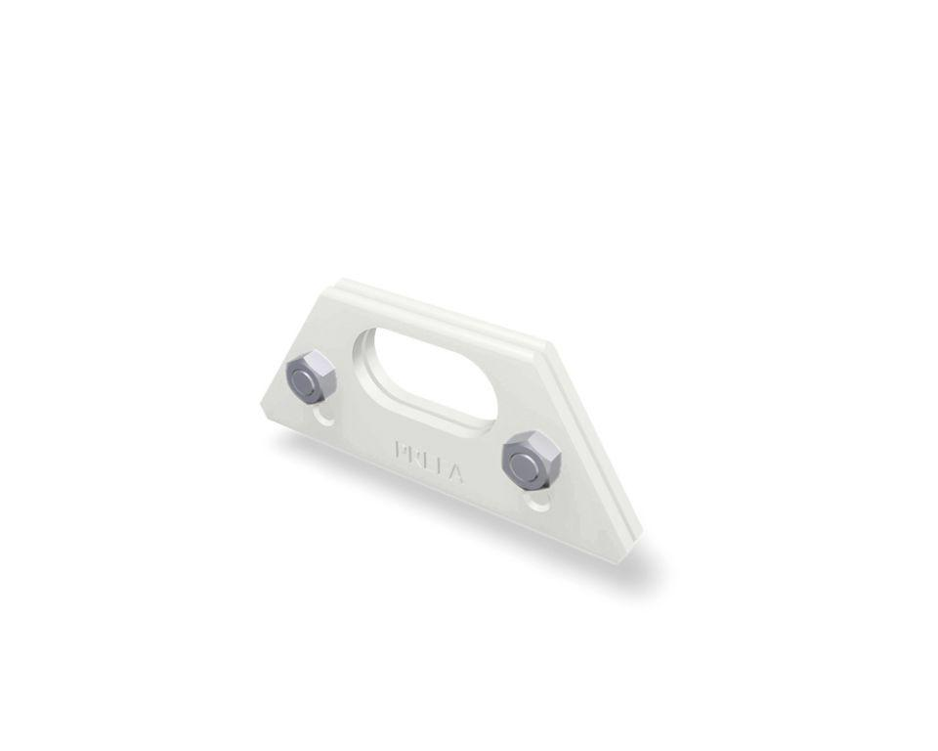Eigenschaften
GTIN:
4043111105383
HAN:
121121

